
Об утверждении рекомендуемых схем пастбищеоборотов на основании геоботанического обследования пастбищ на 2024-2029 годы
Постановление акимата Карасуского района Костанайской области от 28 октября 2024 года № 209
В соответствии со статьей 31 Закона Республики Казахстан "О местном государственном управлении и самоуправлении в Республике Казахстан", подпунктом 3) пункта 1 статьи 9 Закона Республики Казахстан "О пастбищах" акимат Карасуского района ПОСТАНОВЛЯЕТ:
1. Утвердить рекомендуемые схемы пастбищеоборотов на основании геоботанического обследования пастбищ на 2024-2029 годы, согласно приложению к настоящему постановлению.
2. Государственному учреждению "Отдел земельных отношений акимата Карасуского района" в установленном законодательством Республики Казахстан порядке обеспечить:
1) в течение пяти рабочих дней со дня подписания настоящего постановления направление его копии в электронном виде на казахском и русском языках в филиал республиканского государственного предприятия на праве хозяйственного ведения "Институт законодательства и правовой информации Республики Казахстан" Министерства юстиции Республики Казахстан по Костанайской области для официального опубликования и включения в Эталонный контрольный банк нормативных правовых актов Республики Казахстан;
2) размещение настоящего постановления на интернет-ресурсе акимата Карасуского района после его официального опубликования.
3. Контроль за исполнением настоящего постановления возложить на курирующего заместителя акима Карасуского района.
4. Настоящее постановление вводится в действие со дня его первого официального опубликования.
Аким района | К. Оспанов
Приложение
к постановлению акимата
от 28 октября 2024 года
№ 209
Рекомендуемые схемы пастбищеоборотов на основании геоботанического обследования пастбищ на 2024-2029 годы
Годы | Загон 1 | Загон 2 | Загон 3 | Загон 4
2024 | весенне-летний сезон | летний сезон | осенний сезон | отдыхающий загон
2025 | отдыхающий загон | весенне-летний сезон | летний сезон | осенний сезон
2026 | осенний сезон | отдыхающий участок | весенний сезон | летний сезон
2027 | летний сезон | осенний сезон | отдыхающий участок | весенний сезон
2028 | отдыхающий загон | весенне-летний сезон | летний сезон | осенний сезон
2029 | весенне-летний сезон | летний сезон | осенний сезон | отдыхающий загон
Примечание: 1, 2, 3, 4 - очередность использования загонов в году

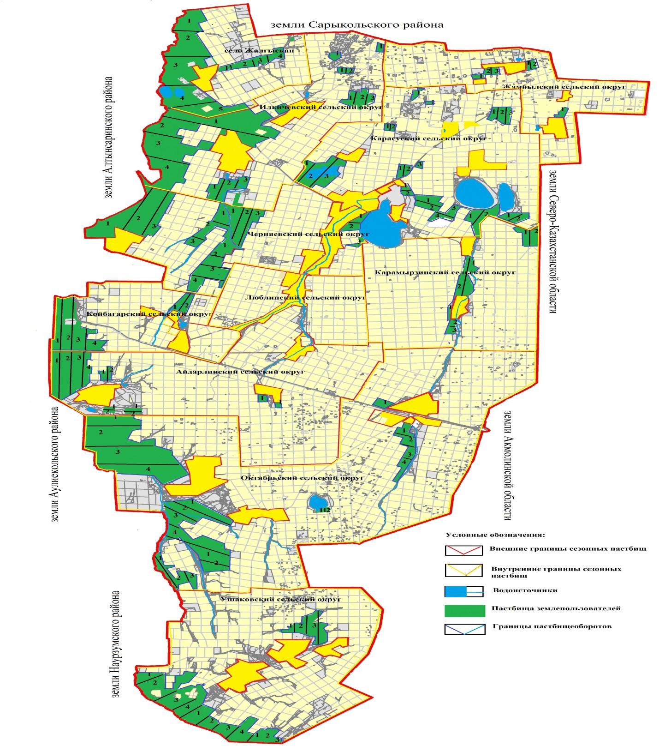

© 2012. РГП на ПХВ «Институт законодательства и правовой информации Республики Казахстан» Министерства юстиции Республики Казахстан

